Ambiente de Desarrollo SimGest — Guía para el equipo
Stack: Python 3.12 + Django + PostgreSQL 16 | Sistema operativo: Windows

1. Instalar Python 3.12
- Descarguen el instalador python-3.12.0-amd64.exe desde https://www.python.org/ftp/python/3.12.0/python-3.12.0-amd64.exe.
- Muy importante: marquen la casilla "Add python.exe to PATH" antes de darle a Install.
- Verifiquen abriendo cmd o PowerShell y escribiendo:
python --version
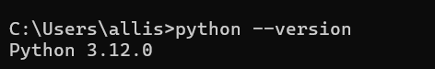

2. Instalar PostgreSQL 16
- Descarguen postgresql-16.15-3-windows-x64.exe desde https://sbp.enterprisedb.com/getfile.jsp?fileid=1260492.
- Cuando pida la contraseña del usuario postgres, usen: SimGest123 (para que el archivo .env sea igual para todas).
- Dejen el puerto por defecto: 5432.
- Confirmen que pgAdmin 4 quede instalado (viene incluido).

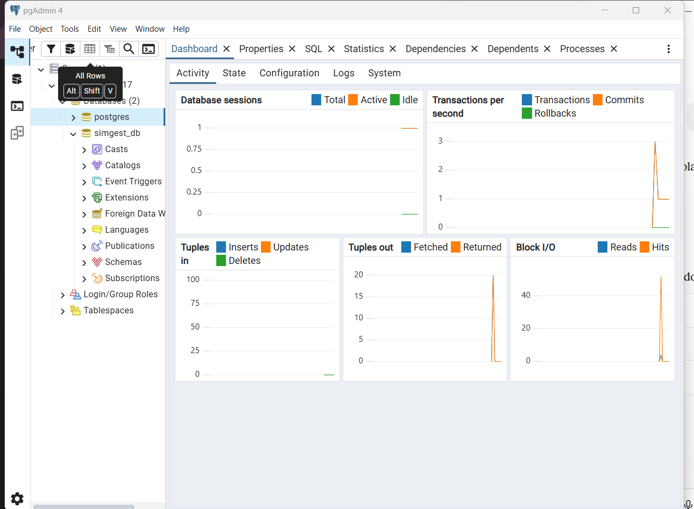

3. Instalar Git
- Descarguen Git desde https://github.com/git-for-windows/git/releases/download/v2.55.0.windows.5/Git-2.55.0.5-64-bit.exe, instalación con opciones por defecto.
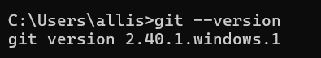

4. Instalar Visual Studio Code
- Descarguen VS Code desde code.visualstudio.com.
- Instalen la extensión Python (de Microsoft).
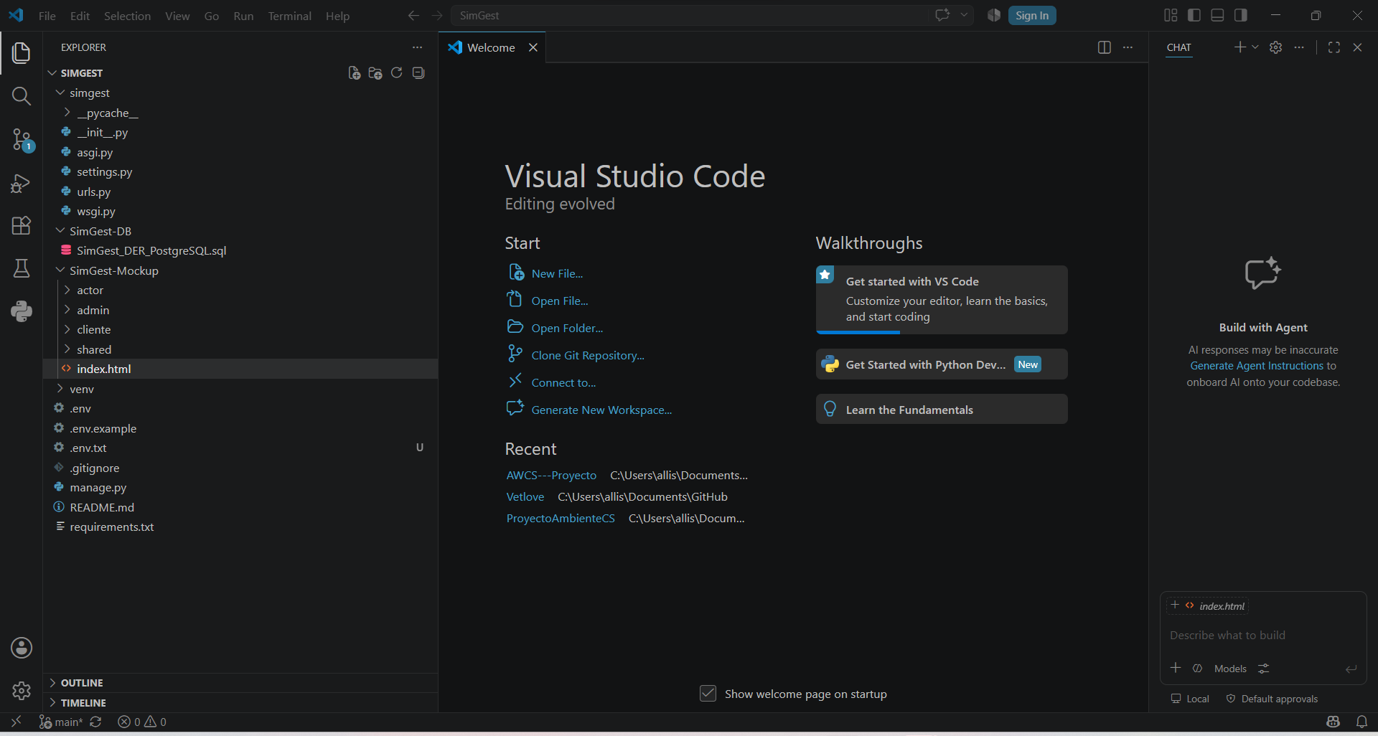

5. Clonar el repositorio
El proyecto ya está armado en GitHub (con manage.py, requirements.txt, .gitignore, README y .env.example incluidos). Solo clónenlo:
git clone <URL-del-repositorio-SimGest-en-GitHub>
cd SimGest
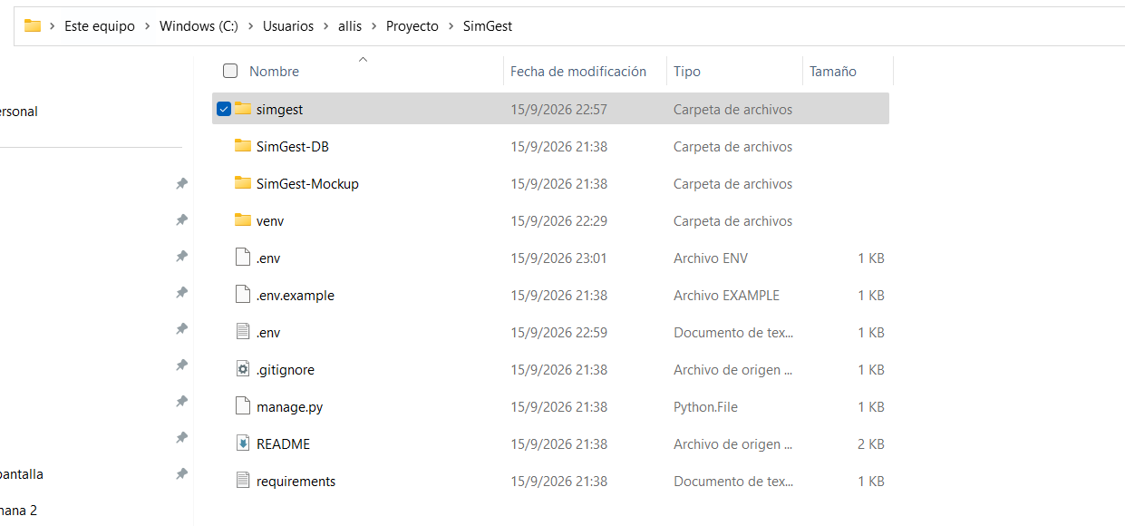

6. Crear y activar el entorno virtual
Abrir un CMD dentro de la carpeta clonada de SimGest de Github
Comando 1: python -m venv venv
Comando 2: venv\Scripts\activate
Deben ver (venv) al inicio de la línea de comandos.
Repitan venv\Scripts\activate cada vez que abran una terminal nueva para trabajar en el proyecto.

7. Instalar las dependencias
Con el entorno virtual activo, instalen todo lo que ya quedó definido en requirements.txt:
pip install -r requirements.txt

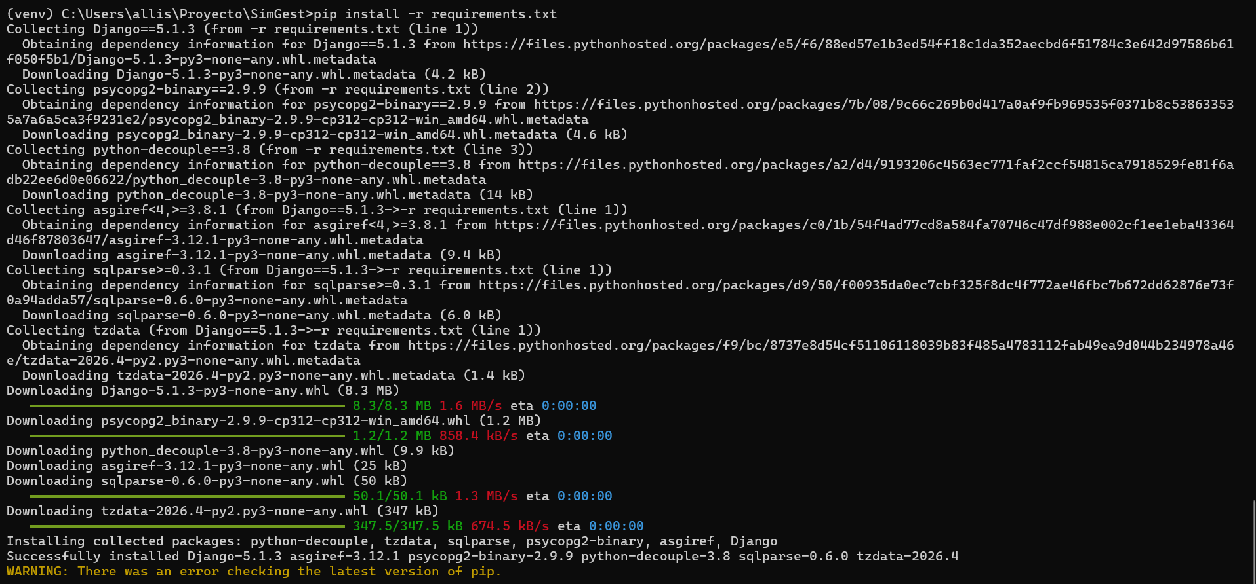

8. Crear su base de datos local
- Abran pgAdmin 4 y conéctense con la contraseña SimGest123.
- Clic en Servers ahí les va a pedir la contraseña del servidor SimGest123 luego clic derecho en Databases → Create → Database.
- Nombre: simgest_db.
- Guardar.

9. Configurar su archivo .env
El repositorio ya trae un .env.example. Cópienlo y renómbrenlo a .env:
.env.example
Ábranlo y confirmen estos valores (settings.py ya está configurado para leerlos):
DB_NAME=simgest_db
DB_USER=postgres
DB_PASSWORD=SimGest123
DB_HOST=localhost
DB_PORT=5432
DEBUG=True

10. Aplicar las migraciones
python manage.py migrate

11. Levantar el servidor y verificar
python manage.py runserver
Abran http://localhost:8000/ en el navegador — deben ver la pantalla de bienvenida de Django ("The install worked successfully!").
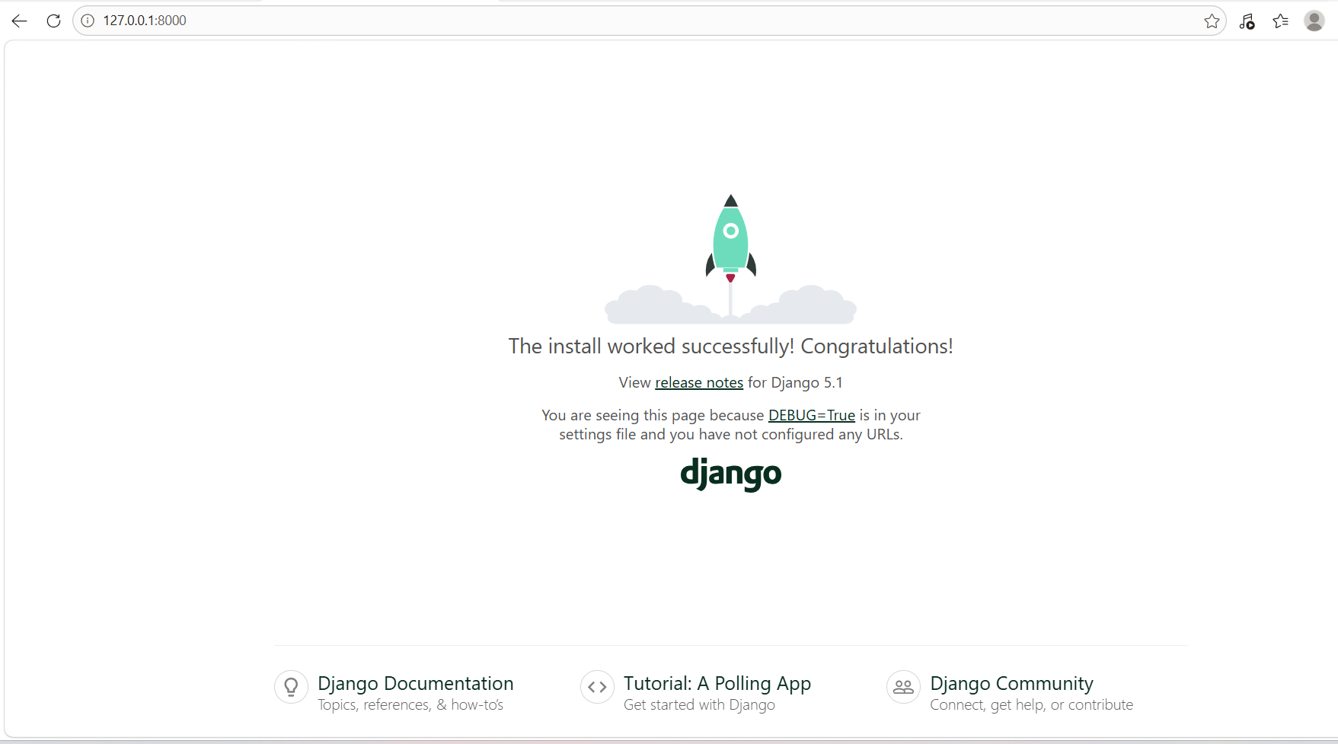

12. Verificar la conexión a la base de datos
En pgAdmin 4: simgest_db → Schemas → public → Tables. Deben ver las tablas que creó Django (auth_user, django_session, etc). Abran el Query Tool y corran:
SELECT * FROM django_migrations;

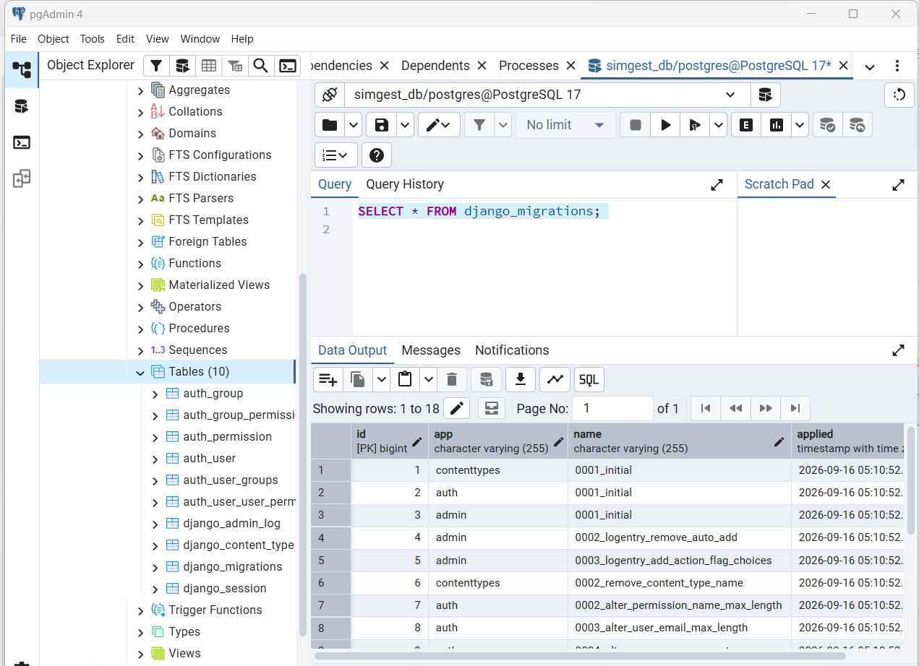

Checklist final
☐ Python 3.12 instalado
☐ PostgreSQL 16 + pgAdmin 4 instalado (contraseña SimGest123)
☐ Git instalado
☐ VS Code instalado
☐ Repositorio clonado
☐ Entorno virtual creado y activo
☐ Dependencias instaladas con requirements.txt
☐ Base de datos simgest_db creada localmente
☐ Archivo .env creado a partir de .env.example
☐ manage.py migrate corrido sin errores
☐ manage.py runserver funcionando en localhost:8000
☐ Capturas de evidencia guardadas

